Россия комфортная энергетика.
16.10 2025 г. в 8 классе прошло невероятно насыщенное и мощное занятие в рамках проекта «Россия - мои горизонты», целиком посвященное энергии и энергетике! Ребята на время стали настоящими исследователями и узнали, что общего у заряженного телефона, горящей лампочки и едущего электробуса. Сегодня мы увидели, как природа и технологии объединяются, чтобы обеспечить нас энергией. Ветер, солнце, вода, земля — всё это источники энергии, которые превращаются в свет и тепло в наших домах Обучающиеся представили на мгновение, что в мире нет электроэнергии. Вся страна погрузилась во тьму, нет электричества и тепла. В такие моменты особенно ясно, что энергетика — это настоящее сердце России, которое питает каждый уголок нашей страны. Сегодня мы обсудили, как работает энергетическая система, что делает Россию одной из самых энергообеспеченных стран, и посмотрели, какие перспективы ждут эту отрасль. Благодаря увлекательным роликам мы заглянули за кулисы энергетики и узнали, кто такие инженеры-энергетики, электромонтеры, специалисты по энергосбережению и почему их работа так важна для каждого из нас. Закрепляли знания в командных соревнованиях. Теперь наши ребята не только знают, откуда берется электричество, но и понимают, как его беречь и кем можно работать в этой увлекательной сфере!
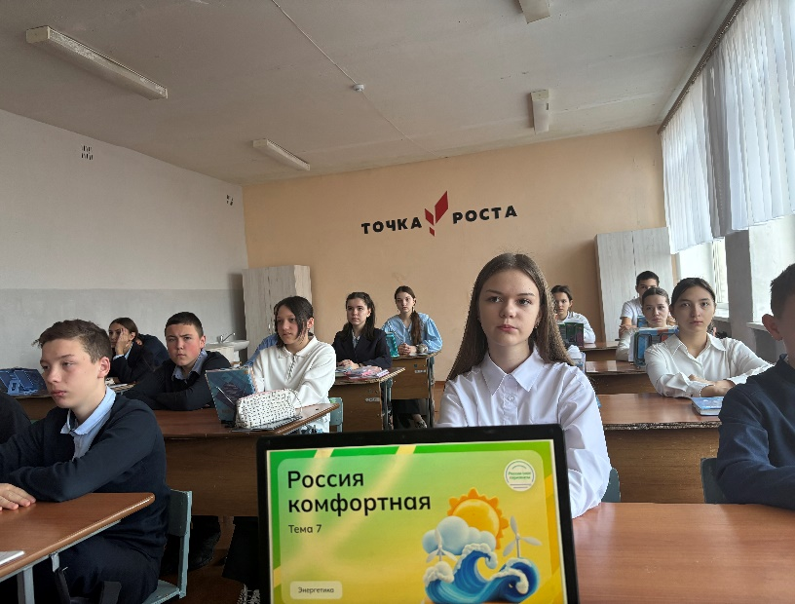
Классный руководитель: Булатова А.Г.

